СОВЕТ ДЕПУТАТОВ
МУНИЦИПАЛЬНОГО ОКРУГА
ХОРОШЕВО-МНЕВНИКИ
в городе Москве

РЕШЕНИЕ

10 января 2023 года № 1-5/5

О согласовании установки
ограждающего устройства

В соответствии с пунктом 5 части 2 статьи 1 Закона города Москвы от 11 июля 2012 года № 39 «О наделении органов местного самоуправления муниципальных округов в городе Москве отдельными полномочиями города Москвы», постановлением Правительства Москвы от 2 июля 2013 года № 428-ПП «О порядке установки ограждений на придомовых территориях в городе Москве» рассмотрев обращение жителей многоквартирного дома корпуса 4 дома 14 по бульвару Генерала Карбышева,

СОВЕТ ДЕПУТАТОВ РЕШИЛ:

1. Согласовать установку ограждающего устройства по адресу: бульвар Генерала Карбышева, дом 14, корп. 4 для регулирования въезда и выезда транспортных средств на придомовую территорию согласно схеме (приложение).
2. Направить настоящее решение в управу района Хорошево-Мневники города Москвы и Департамент территориальных органов исполнительной власти города Москвы.
3. Опубликовать настоящее решение в бюллетене «Московский муниципальный вестник» и разместить на официальном сайте муниципального округа Хорошево-Мневники www.mun-hormn.mos.ru в информационно-телекоммуникационной сети «Интернет».

Глава муниципального округа
Хорошево-Мневники М.А. Попков

Приложение
к решению Совета депутатов
муниципального округа Хорошево-Мневники
от 10 января 2023 года № 1-5/5

Схема размещения шлагбаумов

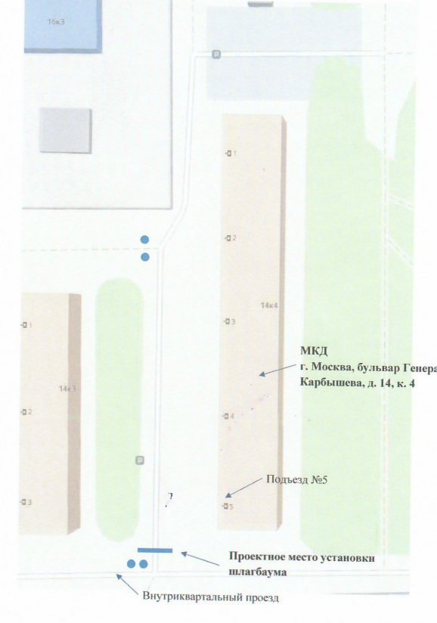

Внешний вид шлагбаума

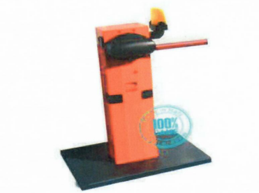

Тип шлагбаума и технические характеристики

Тип шлагбаума: Шлагбаум состоит из алюминиевой сварочной стрелы и стальной стойки, установленной на бетонное основание и закреплено болтами, вмонтированными в бетонное основание. В стойке шлагбаума находится электромеханический привод, а также блок электронного управления. Привод, перемещающий стрелу, состоит из электродвигателя. Шлагбаум снабжен регулируемым устройством безопасности, а также устройством фиксации стрелы в любом положении и ручной расцепитель для работы в случае отсутствия электроэнергии.
Технические характеристики шлагбаума:
- длина стрелы –4 метра;
- класс защиты – IP54;
- электропитание –230/24;
- потребляемая мощность – 300 Вт;
- минимальное время открывания – 2-6 сек.;
- диапазон рабочих температур - - 50 /+ 50 С.

